МИНИСТЕРСТВО НАУКИ И ВЫСШЕГО ОБРАЗОВАНИЯ РОССИЙСКОЙ ФЕДЕРАЦИИ
ФГБОУ ВО «ДонНТУ»
Факультет Интеллектуальных систем и программирования
Кафедра «Программная инженерия» им. Л.П. Фельдмана

ЛАБОРАТОРНАЯ РАБОТА № 3
по дисциплине «Профессиональная практика программной инженерии»
на тему: «Восстановление данных из ранних ревизий»

Выполнил:
ст. гр. ПИ-22б
Клопот В. А.

Проверил:
Ищенко А.П.
Филипишин Д.А.

ДОНЕЦК – 2026

Цель работы
Получить практические навыки восстановления данных из ранних ревизий средствами системы контроля версий Git.
Тема выбранного проекта
Шахматы (сетевая игра, с уровнями сложности 1–100).
Ход выполнения работы
В рамках лабораторной работы использовался ранее созданный репозиторий программного проекта «Сетевые шахматы с уровнями сложности 1–100». Для выполнения задания был выбран модуль src/core/game_logic.py, реализующий основную игровую логику шахматного приложения.
Для демонстрации восстановления данных из ранних ревизий была создана отдельная рабочая ветка work. В этой ветке выполнялось удаление ключевого файла проекта, фиксация изменений в истории репозитория и последующее восстановление удалённого модуля из предыдущего состояния.
На первом этапе была создана рабочая ветка, предназначенная для выполнения лабораторной работы.
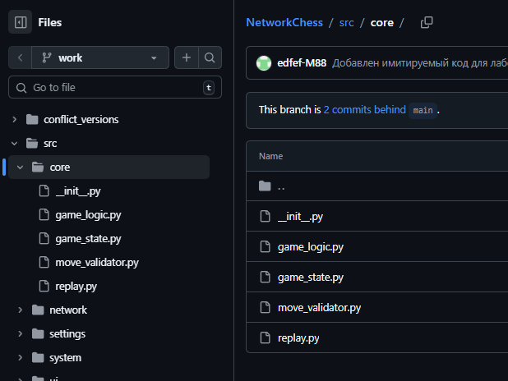
Рисунок 1 – Создание рабочей ветки для выполнения лабораторной работы
На следующем этапе из проекта был удалён файл src/core/game_logic.py. После удаления было проверено текущее состояние репозитория, что позволило убедиться в отсутствии указанного модуля в рабочем каталоге проекта.
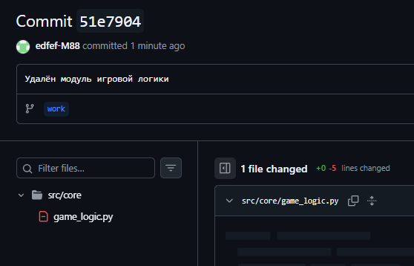
Рисунок 2 – Удаление модуля игровой логики из проекта

Далее удаление файла было зафиксировано отдельным коммитом. Это позволило сформировать в истории репозитория состояние проекта с нарушенной структурой исходного кода.
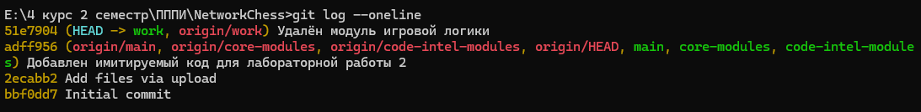
Рисунок 3 – Фиксация удаления файла в истории репозитория

После этого был применён механизм восстановления файла из предыдущей ревизии. Для возврата удалённого модуля использовалась команда извлечения файла из состояния, предшествующего удалению.
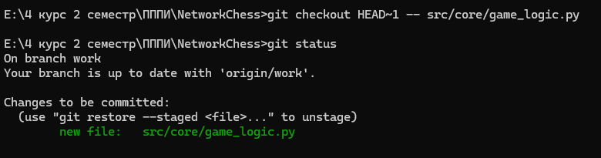
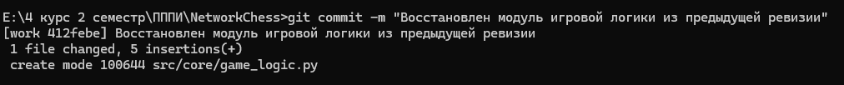
Рисунок 4 – Восстановление удалённого файла из предыдущей ревизии

Восстановленный файл был повторно добавлен в индекс и зафиксирован отдельным коммитом. После завершения восстановления была проверена история репозитория, в которой отразились два последовательных действия: удаление модуля и его последующее восстановление.
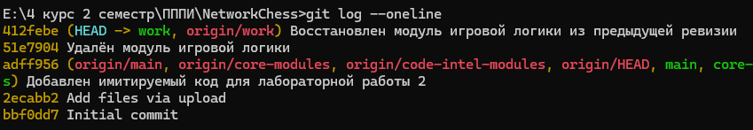
Рисунок 5 – История коммитов после восстановления файла

На заключительном этапе была проверена структура проекта в ветке work, подтверждающая наличие восстановленного файла и корректность выполненных действий.
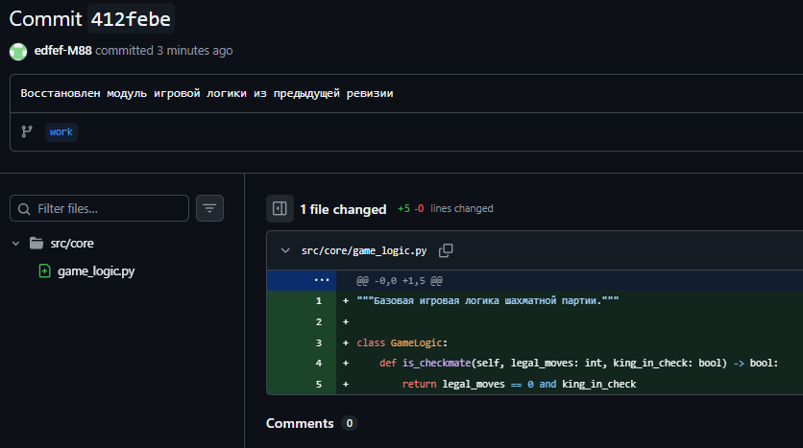
Рисунок 6 – Состояние репозитория после восстановления удалённого файла
Использованные команды
git checkout main
git checkout -b work
git rm src/core/game_logic.py
git status
git commit -m "Удалён модуль игровой логики"
git log --oneline
git checkout HEAD~1 -- src/core/chess_logic.py
git status
git add src/core/game_logic.py
git commit -m "Восстановлен модуль игровой логики из предыдущей ревизии"
git log --oneline
git push -u origin work
Вывод
В результате выполнения лабораторной работы были получены практические навыки восстановления данных из ранних ревизий средствами Git. В ходе работы был удалён ключевой файл проекта src/core/game_logic.py, после чего его восстановление было выполнено из предыдущего состояния репозитория. Использование системы контроля версий позволило вернуть утраченный модуль без ручного повторного создания его содержимого, что подтверждает эффективность Git при сопровождении программных проектов.
Ссылка на аккаунт
https://github.com/edfef-M88
Ссылка на репозиторий
https://github.com/edfef-M88/NetworkChess

